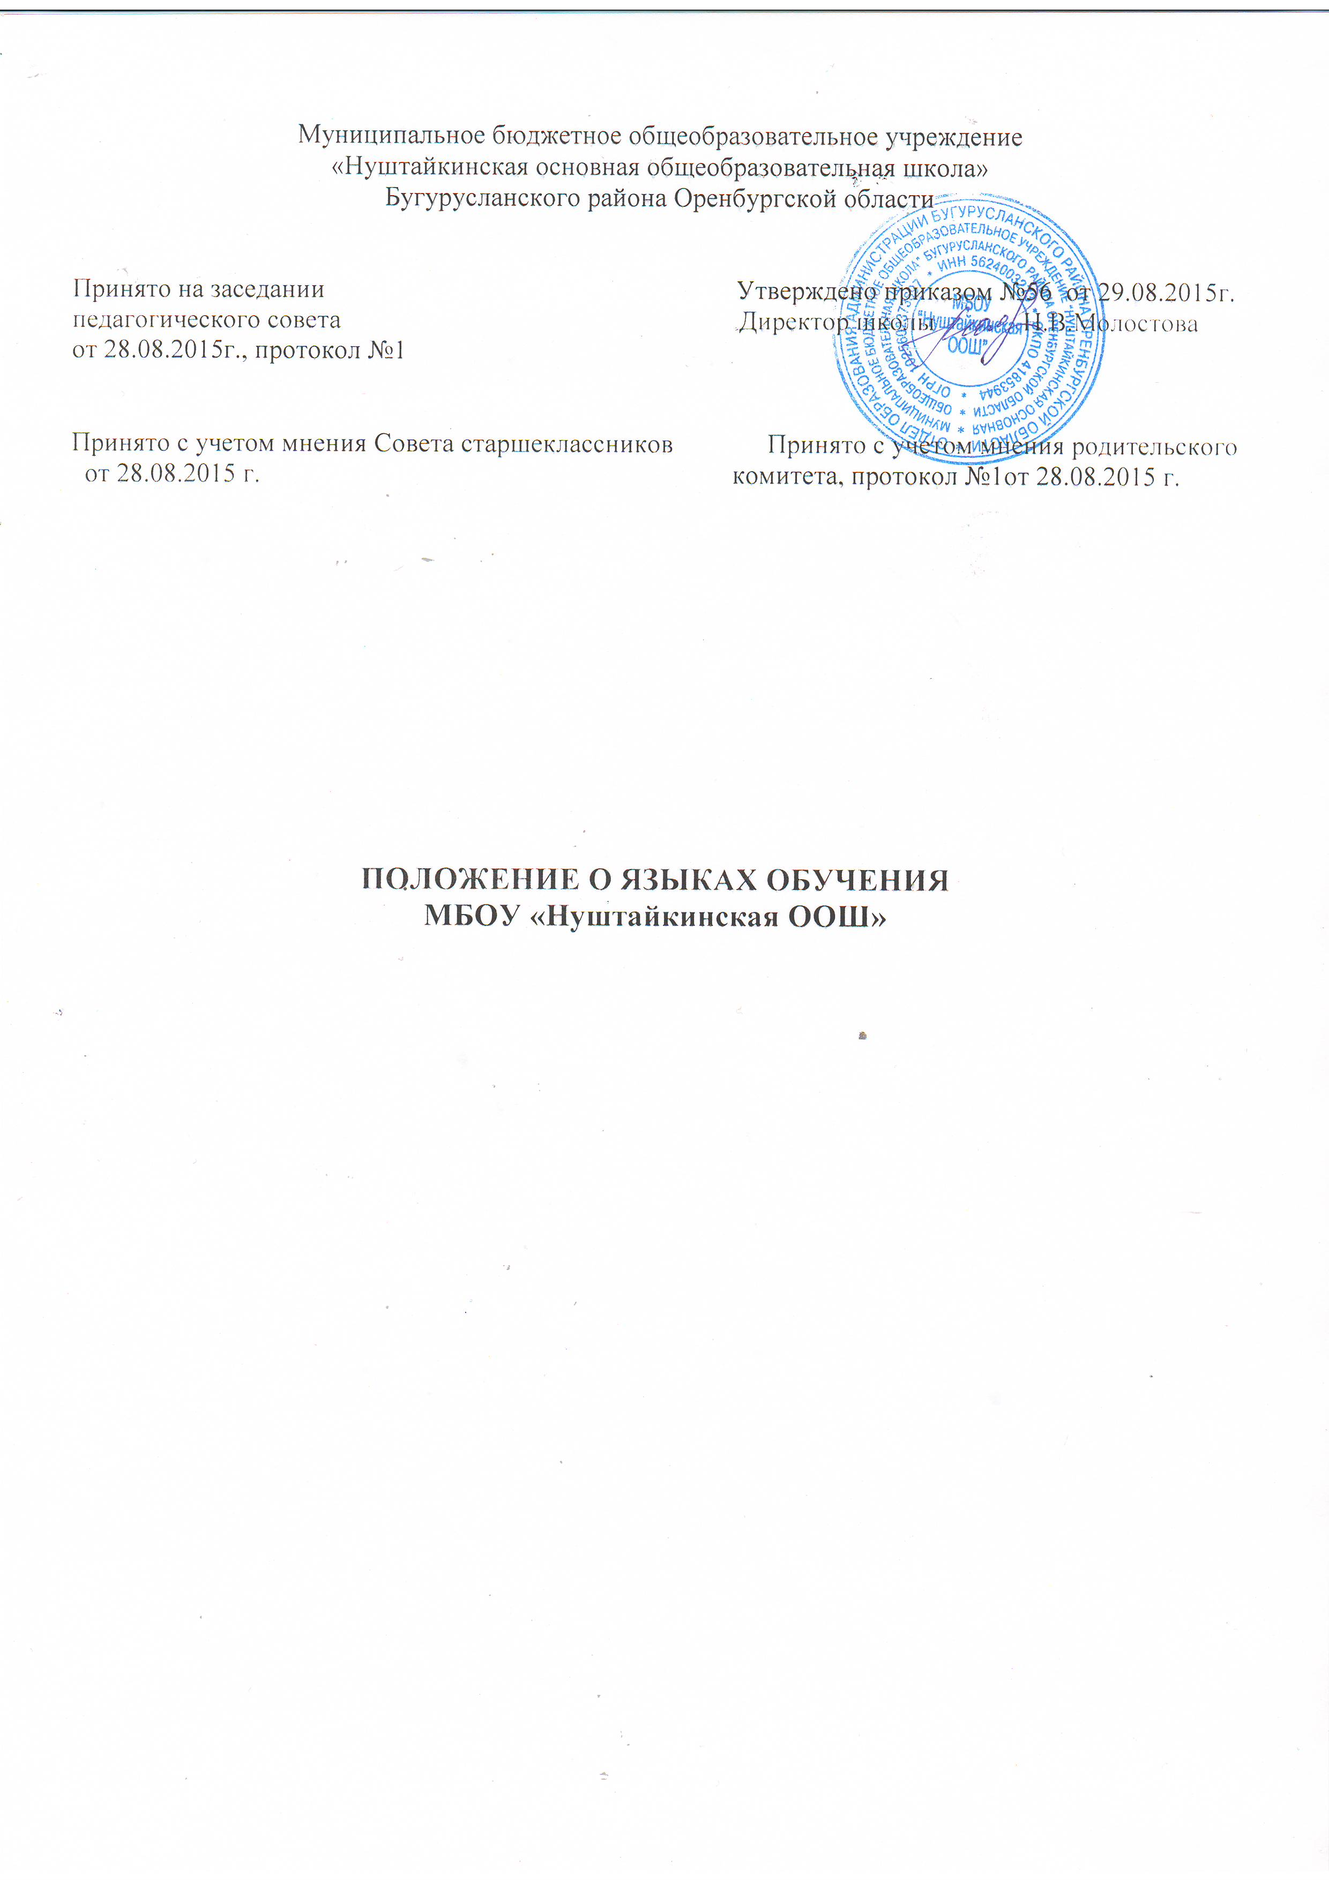 Положение о языках образования
МБОУ «Нуштайкинская ООШ»

1. Общие положения
1.1. Настоящее положение разработано в соответствии п.1,2,3,45,6 статьи 14 Федерального закона от 29.12.2012 года № 273-ФЗ «Об образовании в Российской Федерации»
2.Требования к языкам при осуществлении образовательной деятельности.
2.1. В МБОУ «Нуштайкинская ООШ» (Учреждение) гарантируется получение образования на государственном языке Российской Федерации, а также выбор языка обучения и воспитания в пределах возможностей, предоставляемой системой образования.
2.2. В Учреждении образовательная деятельность осуществляется на государственном языке Российской Федерации. Преподавание и изучение государственного языка Российской Федерации в рамках имеющих государственную аккредитацию образовательных программ осуществляется в соответствии с федеральными государственными образовательными стандартами. В региональном Базисном учебном плане, составленном на основе федерального Базисного плана, отводятся соответствующие часы на изучение русского языка как государственного языка Российской Федерации.
2.3. Обучение и воспитание в Учреждении ведётся на русском языке.
2.4. Право на получение начального общего, основного общего образования на родном языке из числа языков народов Российской Федерации, а также право на изучение родного языка из числа языков народов Российской Федерации реализуется в пределах возможностей, предоставляемых системой образования, в порядке, установленном законодательством об образовании.
2.5. Преподавание и изучение отдельных учебных предметов, курсов, дисциплин (модулей), иных компонентов могут осуществляться на иностранном языке в соответствии с образовательной программой.
3.Заключительные положения
3.1. Изменения в настоящее Положение могут вноситься Учреждением в соответствии с действующим законодательством и Уставом Учреждения.
3.2. Настоящее Положение утверждается приказом директора Учреждения.

№ п/п | Дата ознакомления | Ф.И.О. работника | Подпись
1
2
3
4
5
6
7
8
9

